**剪切干涉仪-让你的光纤激光准直到千里之外**

近些年，光纤激光得到了飞速的发展，在诸多领域有着广泛的应用。在光纤中传输的激光，离开光纤时会以一定的角度（与纤芯数值孔径相关）发散出射。在许多实际应用中，需要采用透镜组对从光纤出射的激光进行准直，那么如何去判定准直效果的优劣呢？在实验室中，大多数情况下科研人员会在近处（准直镜输出端）和远处（准直镜后几米的距离）分别观察光斑的尺寸，如果光斑尺寸没有发生明显变化，则认为准直效果良好，其实这不是一种严谨的判定方式，仅仅能简单确定几米到十几米距离的准直效果，这是远远不够的。

采用剪切干涉技术简单、直观地检测激光光束的平行度，剪切干涉仪可以作为一种有效地检测光束准直效果的实验仪器。剪切干涉仪实物图如图1所示，楔形光学平板是由未镀膜的紫外熔融硅，呈45度放置，每个板尺寸的楔角优化到可接受光束尺寸的范围，条纹图案的强度取决于光的偏振。当偏振垂直于入射面时会产生最大强度。顶部的散射屏用于观察由光学平板的前后表面的菲涅尔反射产生的干涉条纹。散射屏上有一条与剪切方向平行的参考线，如果光束已经准直，干涉条纹会平行于带刻度的参考线。为了观察到的干涉条纹，入射的光的相干长度必须长于由剪切板引起的光程长度的变化。

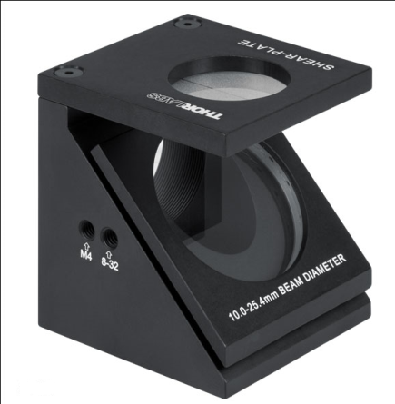

图1. 剪切干涉仪实物图

基于平板剪切干涉原理，采用一块具有一定厚度并带有微量楔角的高质量光学平板将一个具有空间相干性的波面分割为两个完全相同的波面，并且使这两个波面彼此相对错位；因为波面上各点是彼此相干的，因此在这两个波面的重叠区将产生干涉，如图2所示。

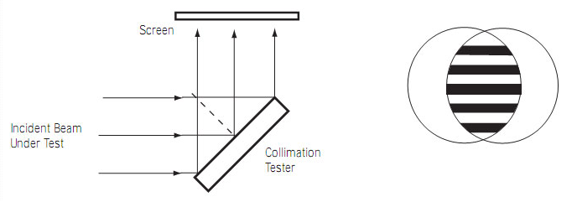

图2. 剪切干涉原理示意图

剪切平板楔角方向与剪切方向垂直。如果被检光束完全平行，则干涉条纹平行于剪切方向；如果被检光束会聚或发散，则条纹将发生旋转，如图3所示。若条纹沿斜上方向倾斜，则光束是发散的；若条纹沿斜下方向倾斜，则光束是会聚的。

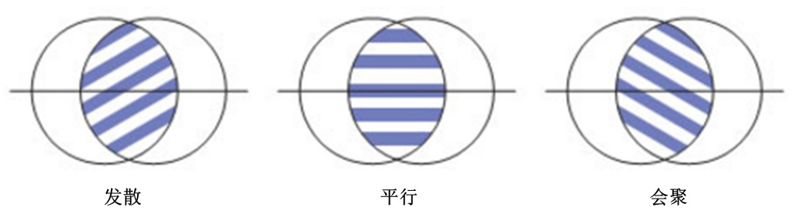

图3. 不同状态的干涉条纹

除了准直度以外，干涉条纹还对球差、慧差和像散敏感。因此剪切干涉仪可以作为定性化的光束波前分析仪，通过判读干涉条纹的形状可以分析原始波面的波差分布。一个小小的剪切干涉仪，在实验室中能发挥巨大的作用，性价比极高，真是个宝贝呀！